Случаи употребления глагола **to be:**

*- быть / являться кем-то или чем-то*

I am **a** teacher

This **is** a board

This boy **is** my son

*- состояние / характеристика*

He **is** busy (*состояние*)

We **are** happy (*состояние*)

The board **is** white (*характеристика*)

The books **are** interesting (*характеристика*)

- *местонахождение (кто-то или что-то находится где-то)*

They **are** at home

The board **is** on the wall

*- безличные предложения с it*

It **is** a cold

It **is** windy

It **is** interesting

**Have / have got**

**Have / have got –** иметь, обладать

Являются взаимозаменяемыми в 4-случаях:

*1. Принадлежность (когда кому-то что-то принадлежит, к этому пункту относятся домашние животные).* ***Possession***

I **have** a cat === I **have got** a cat

She **has** a nice job === She **has got** a nice job

We **have** a tiny apartment === We **have got** a tiny apartment

*2. Отношения (у меня есть брат, сестра и т.д.). Family*

I **have** two sisters and a brother === I **have got** two sisters and a brother

He **has** a charming wife === He **has got** a charming wife

*3. Внешняя характеристика (внешность, у меня такие-то волосы, глаза и т.д.).*

***Physical descriptions***

She **has** beautiful brown eyes === She **has** **got** beautiful brown eyes

He **has** a long beard === He **has** **got** a long beard

*4. Физические недомогания (головная боль, простуда, кашель, температура и т.д.).* ***Ilnesses***

I **have** a headache === I **have** **got** a headache

She **has** a touch of flu === She **has** **got** a touch of flu

***Have got* употребляется только в *Present Simple***

***Have got* *не используется* в устойчивых выражениях, например:**

**have** a good time (без got)

**have** breakfast (без got)

**have** coffee (без got)

**have** a shower (без got)

С ***have got* не употребляются вспомогательные глаголы**, *он сам себя обслуживает*

***Have got идут вместе***, если используем просто have, то относимся к нему как к обычному глаголу и в вопросах и отрицаниях используем вспомогательные вопросы.

*Давайте запомним раз и навсегда*:

Если начинаем **вопрос** с have, то нужен got.

Если в **отрицании** haven’t, то нужен got.

Если **нет got**, то нужен вспомогательный глагол do или does

~~Have you a car?~~ – *возможно, но не нужно так говорить*

**Have you got** a car? – *правильно*

**Do you have** a car? – *правильно*

~~I haven’t a brother.~~ – *возможно, но не нужно так говорить*

I **haven’t got** a brother. – *правильно*

I **do not have** a brother. – *правильно*

**I’ve just… I’ve already… I haven’t yet… (Present Perfect)**

**Just (a short time ago)**

**Перевод -***только-что*

**Место в предложении –** *перед смысловым глаголом have/has*

**Используется** - *утвердительные предложения*

I have **just** woken up. — Я **только что** проснулся.

Tony has **just** booked the ticket. — Тони **только что** заказал билет.

Look! We have **just** fixed your camera. — Смотри! Мы **только что** починили твой фотоаппарат.

I’ve **just** seen him around. — Я его **только что** видел поблизости.

**Already (before you expected/ before I expected)**

**Перевод -** *уже*

**Место в предложении –** *перед смысловым глаголом have/has*

**Используется** - *утвердительные предложения*

I’ve **already** seen this film. — Я **уже** видел этот фильм.

Debbie has **already** settled down in NY. — Дэбби **уже** обосновалась в Нью-Йорке.

They have **already** checked out. — Они **уже** выехали из отеля.

**Already** может означать *«раньше, чем ожидалось».* Употребляется в утвердительных и вопросительных предложениях.

Timmy is only 18 but he is **already** a head of the company. — Тимми всего лишь 18, а он **уже** глава компании.

Are they **already** here? — Они **уже** здесь?

Look! I can **already** ride a bicycle! — Смотри! Я **уже** умею ездить на велосипеде!

Чтобы выразить *удивление*, ставим **already** в конец предложения.

Are you moving to US **already**? — Ты уже переезжаешь в Соединенные Штаты?

**Yet**

**Перевод –** *отрицательное: еще не, вопросительное: уже*

**Место в предложении –** *в конце предложения*

**Используется** – *вопросительные и отрицательны предложения*

Have you fed the dog **yet**? — Ты **уже** покормил собаку?

Has he cleaned up his room **yet**? — Он **уже** убрался в своей комнате?

Eddy hasn’t told me anything **yet**. — Эдди мне **еще** ничего не рассказал.

They haven’t come back **yet**. — Они **еще не** вернулись.

**Have you ever … ? (Present Perfect)**

*Have you ever* done something? - *Ты когда-нибудь* делал что-то?

Вместо done something подставляем любое действие, которое нас интересует.

**Have you ever** been to Tokyo? – **Ты когда-нибудь** был в Токио?

**Have you ever** read this book? – **Ты когда-нибудь** читал эту книгу?

**Have you ever** seen them live? – **Ты когда-нибудь** видел их вживую?

**Have you ever** eaten Mexican food? **– Ты когда-нибудь** ел мексиканскую еду?

**Have you ever** taken TOEFL? – **Ты когда-нибудь** сдавал TOEFL?

**Have you ever** heard of such a thing? – **Ты когда-нибудь** слышал об этом?

**Have you ever === to**

Просто, ты бывал где-то === значит предлог to

**Have you ever** been to Tokyo?

**but**

**How long have you been === in**

Если, как долго ты был где-то === предлог in

**How long have you been in London?**

**Gone vs been**

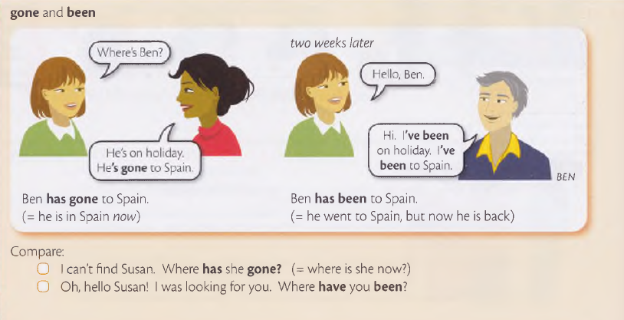

Уехал и еще там === have/has gone

Уехал, побывал где-то и приехал === have/has been

Have you ever been to [NOT Have you ever ~~gone~~ to]

**How long have you … ?**

*How long have you* done something? – *Как долго* вы делаете что-то?

Вместо done something подставляем любое действие, которое нас интересует.

Употребляется с предлогами **since** и **for**

**How long have you** been in London?

**ИСПОЛЬЗОВАНИЕ WOULD LIKE В АНГЛИЙСКОМ ЯЗЫКЕ**

**Would like –** перевод «*хотел бы*»

**Would like** - *вежливый* вариант слова want. Поэтому чаще всего он используется при разговоре с незнакомыми людьми или при общении в официальной обстановке.

**Would like -** *вежливый* способ спросить, хочет ли человек чего-либо. Мы можем спрашивать про предмет или действие. Для этого нам нужно поставить would на первое место в предложении

**СЛУЧАИ УПОТРЕБЛЕНИЯ**

*1. Когда мы говорим, что хотим какой-то предмет.*

*В этом случае мы ставим то, что хотим, после нашего would like. Обратите внимание, перед предметами чаще всего должен стоять артикль. Схема построения такого предложения будет следующей:*

***Действующее лицо + would like + a/the предмет***

*I would like a cup of coffee*

*He would like this book*

*They would like the cake*

*2.* *Когда мы говорим, что хотим сделать что-либо*

*Для этого мы после нашего would like ставим* ***to*** *и действие, которое бы хотели сделать. Схема предложения будет следующей:*

***Действующее лицо + would like + to + действие***

*I would like to drink.*

*They would like to eat sushi*

*She would like to order*

*3. Когда мы спрашиваем о предмете*

*Схема образования такого предложения будет следующей:*

***Would + действующее лицо + like + a/the предмет?***

*Would you like a magazine?*

*Would she like a glass of juice?*

*Would they like an air-conditioned room?*

*4. Когда мы спрашиваем о действии.*

*Схема образования такого предложения будет следующей:*

***Would + действующее лицо + like + to + действие?***

*Would you like to hire a car?*

*Would she like to play with us?*

*Would they like to join our team?*

**Специальные вопросы с would like.** *Схема предложения будет следующей:*

***Вопросительное слово + would + действующее лицо + like + to действие?***

*What would you like to drink?*

*Which movie would you like to see?*

*How would you like to pay?*

**USED TO**

**Used to** – *привычка, которая была ранее, а сейчас ее уже нет*. Под привычкой имеем ввиду что-то, что повторялось регулярно, а не один раз**.** Другими словами, это Present Simple (рутина в настоящем), который переехал в Past Simple (стал рутиной в прошлом). И в настоящем этой рутины уже нет, она осталась в прошлом, связи с настоящим и будущем уже нет.

**Перевод –** раньше, когда-то, бывало, делал что-то часто.

**Основное значение** – регулярные повторяющие действия в прошлом, которые теперь уже не происходят. Раньше это было регулярностью и постоянно происходило, но теперь в настоящем этого уже нет.

**Произношение** – used to /justu/ /juste/ /**юсту**/. *Одинаковое произношение во всех предложениях*, и утвердительных, и вопросительных, и отрицательных. *И used to, и Did you use to… произносится одинаково*.

**Время для использования** *– только Past Simple*, нет формы настоящего и будущего времени.

Можно использовать *только в значении регулярного повторяющего действия или состояния в прошлом*. Если речь идут об однократном действии или состоянии в прошлом, used to уже не подходит, а подходит Past Simple.

**Notes:**

- с названиями профессий мы всегда используем неопределенный артикль

- в кратких ответах всегда используется только **местоимение**

- на специальные вопросы мы даем **полные ответы**

**-** обстоятельства времени могут стоять как в конце, так и в начале предложений (**It the morning** I drink coffee **OR** I drink coffee in the morning)

- do в утвердительных предложениях – усиление высказывания

- Вопросы с WHO мы задаем, не используя вспомогательные глаголы, мы просто вместо подлежащего ставим это вопросительное слово WHO, а дальше предложение идет по правилам утвердительного или отрицательного (**Who** cooked lunch for my family or **Who** didn’t cook lunch for my family)

- в любом длительном времени есть глагол to be